# Berufliche Grundbildung

Inhaltsverzeichnis

Berufliche Grundbildung 1

Einleitung 2

Bildungstypen und Dauer 2

Zweijährige berufliche Grundbildung 2

Drei- oder vierjährige berufliche Grundbildung 2

Eidg. Berufsmaturität 2

Drei Lernorte der berufliche Grundbildung 3

▪ Betrieb: 3

Die klassische Berufliche Grundbildung findet an 3 bis 4 Tagen pro Woche in einem Lehrbetrieb (Lehrbetriebsverbund, Lehrwerkstätten) statt. Dort werden berufspraktische Kompetenzen erworben. 3

▪ Berufsfachschule: Die allgemeine und berufskundliche schulische Bildung findet an 1 bis 2 Tagen pro Woche an einer Berufsfachschule statt. 3

▪ Überbetriebliche Kurse: 3

Überbetriebliche Kurse finden an einem dritten Lernort statt. Sie dienen dem Erwerb und der Vermittlung von grundlegenden Fertigkeiten und finden meist in Ausbildungszentren der ODA's (Organisationen der Arbeitswelt) oder in innerbetrieblichen Lehrwerkstätten statt. 3

# Einleitung

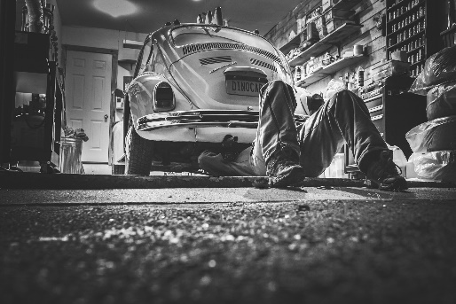Die **berufliche Grundbildung** schliesst in der Schweiz an die obligatorische Schule oder einer gleichwertigen Qualifikation an. Sie ermöglicht den Jugendlichen einen Einstieg in die Arbeitswelt und sorgt so zugleich für den Nachwuchs an qualifizierten Fachkräften. Sie ist arbeitsmarktbezogen und Teil des schweizerischen Berufsbildungssystems. Die Entsprechung in Deutschland ist die Berufsausbildung.

# Bildungstypen und Dauer

Eine berufliche Grundbildung dauert 2 bis 4 Jahre und dient der Vermittlung der Qualifikation zur Ausübung eines bestimmten Berufes und bietet Zugang zur höheren Berufsbildung. Die Abschlussprüfungen werden kantonal geregelt, die Ausweise für die Abschlüsse jedoch auf Bundesebene.

Folgende Wege stehen dabei den Berufslernenden offen:

## Zweijährige berufliche Grundbildung

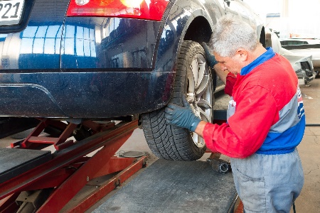Eine zweijährige Grundbildung, wie z. B. Automobil-Assistent schliesst mit einem eidgenössischen Berufsattest ab. Dies ermöglicht es schulisch Schwächeren einen anerkannten Abschluss mit einem eigenständigen Berufsprofil, der bei der nötigen Eignung auch den Zugang zu einer drei- bis vierjährigen Grundbildung bietet.

## Drei- oder vierjährige berufliche Grundbildung

Die drei- bis vierjährige Grundbildung, z. B. Polymechaniker (vierjährig) oder Fachperson Betreuung (dreijährig) führt zu einem eidgenössischen Fähigkeitszeugnis (EFZ). Sie dient der Vermittlung der Qualifikationen zur Ausübung eines bestimmten Berufs und bietet Zugang zur höheren Berufsbildung.

## Eidg. Berufsmaturität

Zusätzlich zur drei- bis vierjährigen Grundbildung kann die Berufsmittelschule, bei welcher eine erweiterte Allgemeinbildung vermittelt wird, besucht und somit die eidgenössische Berufsmaturität erworben werden. Dies ermöglicht einen direkten Zugang zu den Fachhochschulen.

|  |  |  |  |
| --- | --- | --- | --- |
| Berufsbildung | Abschluss | Dauer | Anz. Lernende |
| Agrarpraktiker | EBA | 2 Jahre | 1 |
| Automobil-Assistent/in | EBA | 2 Jahre | 6 |
| Baupraktiker |  | 2 Jahre | 23 |
| Büroassistent/in | EBA | 2 Jahre | 4 |
| Coiffeur/-eus | EBA | 2 Jahre | 41 |
| Coiffeur/-euse | EFZ | 3 Jahre | 5 |
| Detailhandelsassistent | EBA | 2 Jahre | 22 |
| Elektroniker/in | EFZ | 4 Jahre | 242 |
| Forstwart/in | EFZ | 3 Jahre | 6 |
| Glasmaler/in | EFZ | 3 Jahre | 1 |
| Grafiker/in | EFZ | 4 Jahre | 137 |
| Informatiker/in | EFZ | 4 Jahre | 944 |
| Kauffrau/-mann | EFZ | 3 Jahre | 4788 |
| Koch/Köchin | EFZ | 3 Jahre | 15 |
| Landmaschinenmechaniker | EFZ | 4 Jahre | 5 |
| Mediamatiker/in | EFZ | 4 Jahre | 213 |
| Metallbauer/in | EFZ | 4 Jahre | 6 |
| Polygraf/in | EFZ | 4 Jahre | 2 |
| Polymechaniker/in | EFZ | 4 Jahre | 204 |
| Schreiner/in | EFZ | 4 Jahre | 43 |

# Drei Lernorte der berufliche Grundbildung

**Die reguläre berufliche Grundbildung besteht aus drei Lernorten:**

* **Betrieb:**

Die klassische Berufliche Grundbildung findet an 3 bis 4 Tagen pro Woche in einem Lehrbetrieb (Lehrbetriebsverbund, Lehrwerkstätten) statt. Dort werden berufspraktische Kompetenzen erworben.

* **Berufsfachschule:**Die allgemeine und berufskundliche schulische Bildung findet an 1 bis 2 Tagen pro Woche an einer Berufsfachschule statt.
* **Überbetriebliche Kurse:**

Überbetriebliche Kurse finden an einem dritten Lernort statt. Sie dienen dem Erwerb und der Vermittlung von grundlegenden Fertigkeiten und finden meist in Ausbildungszentren der ODA's (Organisationen der Arbeitswelt) oder in innerbetrieblichen Lehrwerkstätten statt.

Idealerweise arbeiten die drei Lernorte zusammen, um gemeinsam Ziele der beruflichen Grundbildung zu erreichen. Die Verantwortung für den Berufslernenden ist im Lehrvertrag geregelt und obliegt üblicherweise dem Betrieb.